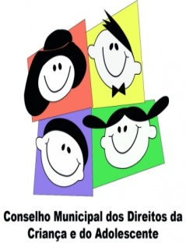
CONSELHO MUNICIPAL DOS DIREITOS DA
CRIANÇA E DO ADOLESCENTE
PINHEIRO PRETO - SC
FONE: (49) 3562-1663
E-mail: cmdca@pinheiropreto.sc.gov.br

PORTARIA Nº 503, DE 05 DE SETEMBRO de 2022.

RETIFICA PORTARIA Nº 494, DE 01 DE SETEMBRO DE 2022

HOMOLOGAÇÃO DAS INCRIÇÕES DO EDITAL 01/2022

O PRESIDENTE DO CONSELHO DA CRIANÇA E DO ADOLESCENTE DO MUNICÍPIO DE PINHEIRO PRETO-SC, no uso de suas atribuições legais e considerando o edital nº 001/2022.
RESOLVE

Art. 1º Homologa inscrições referente ao Edital nº 01/2022, para provimento de vagas do cargo conselheiro tutelar
RESOLVE:
Onde se Lê:
Nº INSCRIÇÃO | NOME | SITUAÇÃO
06 | Claudineia Moraes | Deferido

Leia-se:
Nº INSCRIÇÃO | NOME | SITUAÇÃO
06 | Claudineia Moraes | Indeferido

Ficam mantidas as demais disposições estabelecidas na portaria anteriormente publicada.
Art. 2º Esta portaria entra em vigor na data de sua publicação.

Pinheiro Preto/SC, 05 de Setembro de 2022.

JURCELEI BERTHA
Presidente do CMDCA

